COMENIUS 2009 – 2011
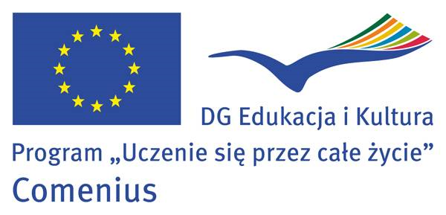

W tym roku szkolnym rozpoczynamy nowy dwuletni projekt w ramach partnerstwa wielostronnego z czterema innymi szkołami. Koordynatorem jest szkoła z Glasgow.

TEMAT PROJEKTU: SEE the SEA (Zobaczyć morze)

Prace nad projektem będą polegały przede wszystkim na różnorodnych działaniach uczniów, nadzorowanych przez nauczycieli. Ponieważ będzie to bardzo absorbujące i dla dzieci i dla nauczycieli, uczestnictwo w projekcie nie będzie obowiązkowe i nie będzie obejmowało, jak poprzednio, wszystkich nauczycieli.
Stworzymy tzw. Comenius Team, składający się wyłącznie
z ochotników.

NASI NOWI PARTNERZY

- Dalmanrock Primary School, GLASGOW, Szkocja - koordynator
- Fundació Privada Escoles de l'Ateneu Igualadí, IGUALADA, Hiszpania
- Istituto Comprensivo San Biagio, RAVENNA, Włochy
- ΔΗΜΟΤΙΚΟ ΣΧΟΛΕΙΟ ΑΝΤΙΠΑΡΟΥ, ANTIPAROS, Grecja
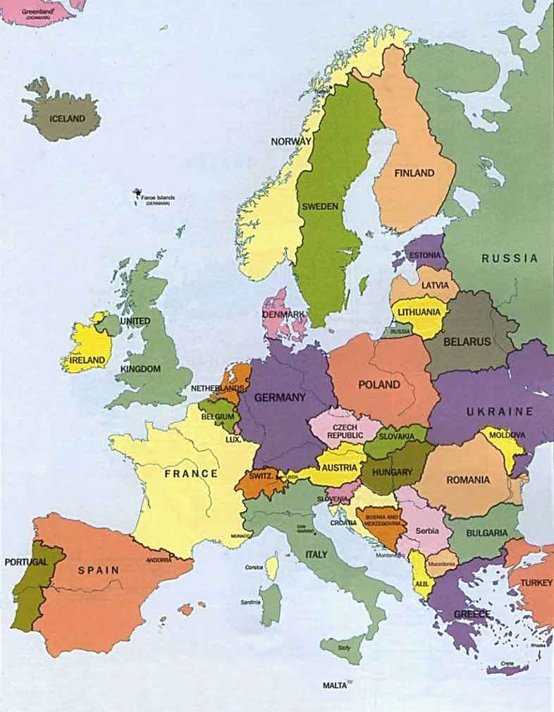

1
www.dalmarnock.ukschool.com

www.ateneuigualadi.org/escoles
2

3
www.racine.ra.it/icbiagio/

4
www.dim-antip.kyk.sch.gr

Data | 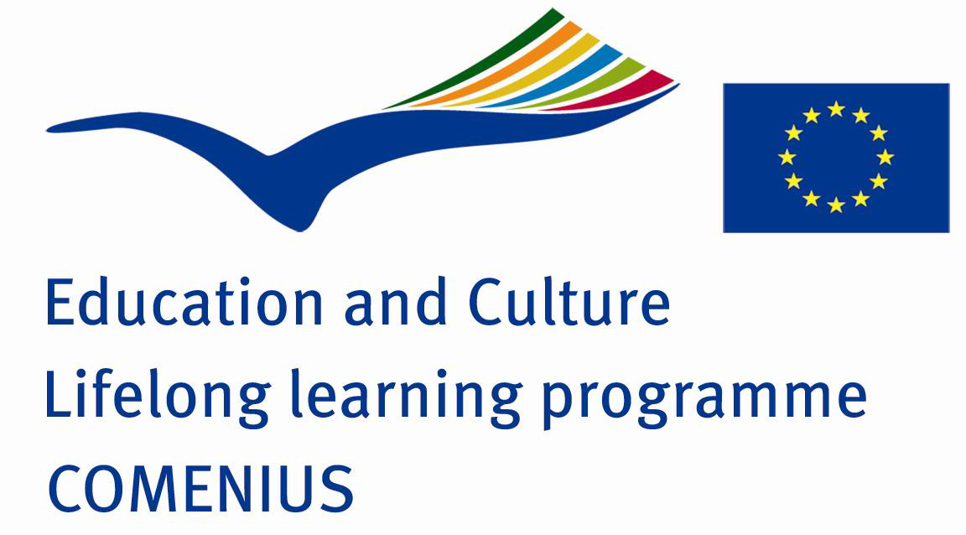Opis działań/mobilności
09/09 | Przygotowanie Blogu umożliwiającego dialog pomiędzy nauczycielami w celu wymiany doświadczeń pedagogicznych i bieżącej ewaluacji projektu.
09/09 | Słownik – przygotowanie słowniczka prostych zwrotów grzecznościowych
09/09 | Konkurs na logo – zaprojektowanie wspólnego logo dla całego projektu. Każda szkoła zorganizuje konkurs wewnętrzny, a trzy zwycięskie prace zostaną zabrane na spotkanie w maju, gdzie wybrany zostanie ostateczny zwycięzca.
10/09 | “Co sprawia, że budzimy zainteresowanie innych?” – przygotowanie prezentacji siebie i swoich szkół.
11/09 | Wizyta robocza – przedstawienie gotowych prezentacji i zaplanowanie wystawy plastycznej, Odwiedziny nad szkockimm morzem – opublikowanie zdjęć na Blogu.
01/10 | Strona www – stworzenie strony internetowej z linkami ze stron szkół. Zamieszczenie na niej prezentacji każdej ze szkół. Podzielenie się wrażeniami poprzez webspace.
02/10 | Przygotowanie wystawy plastycznej – wszystkie prace są wykonane i przesłane do Ravenny.
03/10 | Wizyta robocza i wystawa plastyczna w Ravennie. Dzieła sztuki zostaną sfotografowane i opublikowane w kalendarzu na rok 2011. odwiedziny nad włoskim morzem – opublikowanie zdjęć na Blogu.
04/10 | Ewaluacja powodzenia wystawy plastycznej poprzez kwestionariusz i obserwacje dzieł sztuki.
05/10 | Wizyta robocza – sprawdzenie zasobów sieciowych, przygotowanie wywiadu video. Odwiedziny hiszpańskiego wybrzeża.
06/10 | Raporty z pierwszego roku – opublikowanie ich na stronie i Blogu.
09/10 | Przygotowanie kalendarza. Przesłanie odpowiednich prac plastycznych.
10/10 | Filmowanie i montaż fimu na DVD pokazującego dzieci odwiedzające morze. Film zostanie przygotowany przez dzieci i ukaże, jak objaśniają kwestie związane z morzem, np. morską faunę.
11/10 | Wizyta robocza w Polsce i Festiwal Filmowy ukazujący podobieństwa i różnice pomiędzy naszymi morzami.
12/10 | Pokazy filmowe i ewaluacja ich treści i wpływu na dzieci.
01/11 | “Muzyka morza” – CD zawierające piosenki morza, które zostaną przekazane partnerom i będą nauczane w ich szkołach.
02/11 | Wizyta robocza połączona z koncertem muzyki morskiej, na którym przedstawione zostaną piosenki morza z krajów partnerskich.
03/11 | Każda ze szkół partnerskich przygotuje książkę legend, wierszy i opowiadań o morzu, napisanych przez dzieci. “Żywe książki” zostaną opublikowane na stronach internetowych, tak, by każde dziecko mogło przeczytać historie z innych krajów.
05/11 | Wizyta robocza połączona z targiem książek, gdzie czytane będą legendy i opowiadania z książek każdej ze szkół. Odwiedziny nad greckim morzem.
04/11 | Ewaluacja opowiadań z wykorzystaniem strategii oceniania formatywnego.
04/11 | Każdy kraj zorganizuje happening sportów wodnych i opublikuje zdjęcia lub klipy video na stronie internetowej, oraz opisze w blogu swoje doświadczenia.
06/11 | Wizyta robocza – Świętowanie sukcesu projektu. Ewaluacja projektu i raport końcowy.

INFORMACJE O NASZYCH SZKOŁACH PARTNERSKICH:

SZKOŁA KOORDYNUJĄCA Dalmarnock Primary School:

Szkoła położona jest w zachodniej Szkocji, w znajdującej się w niekorzystnej sytuacji części miasta Glasgow. Mamy wielu uczniów o specjalnych potrzebach społecznych i emocjonalnych, wielu zadbanych, z dobrze funkcjonujących rodzin i wielu takich, którzy potrzebują dodatkowej pomocy w nauce i wychowaniu fizycznym. Obowiązkiem kadry pedagogicznej jest udzielać tym dzieciom wsparcia w wszystkich dziedzinach objętych programem pracy szkoły. W szkole jest wielu uczniów o innej narodowości i 10% całej społeczności uczniowskiej uczy się języka angielskiego jako języka dodatkowego. Wielu z tych uczniów pochodzi z rodzin imigrantów bądź uchodźców.
Teren, na którym położona jest szkoła położony jest w dzielnicy wschodniej, która w XX wieku była dzielnicą przeważnie przemysłową. W ciągu ostatniego półwiecza przemysł podupadł, co spowodowało wysokie bezrobocie. Oznacza to, że około 60% naszych uczniów uprawnionych jest do darmowych posiłków. Dzieci korzystają też przed lekcjami z klubu śniadaniowego oraz z opieki po zakończeniu lekcji o godz. 15.00.
Jesteśmy objęci programem naprawczym Rady Miasta Glasgow, dzięki czemu otrzymaliśmy nowe budynki mieszkalne, nowowybudowaną szkołę ze specjalistycznymi pracowniami, oddziałem przedszkolnym, boiskiem do piłki nożnej, salą gimnastyczną o wielorakim przeznaczeniu i sprzęt do zajęć z technologii informacyjnych. Jako że jest to szkoła publiczna działająca w określonym środowisku, staramy się odgrywać coraz większą rolę w życiu lokalnej społeczności.

SZKOŁA PARTNERSKA nr 1:

Escoles de l'Ateneu Igualadí jest małą szkołą oferującą kształcenie przedszkolne i podstawowe. Uczy się w niej 265 uczniów, zatrudnionych jest 15 nauczycieli. Szkoła położona jest w małym mieście Igualada, 80 kilometrów od Barcelony. Strona internetowa szkoły to: www.ateneuigualadi.org/escoles. Szkoła znajduje się w centrum Starego Miasta, w historycznym budynku, będącym częścią większej instytucji, która rozpoczęła działalność w roku 1900 jako centrum szkolenia zawodowego.
Większość uczniów należy do klasy średniej, ale mamy też w szkole dzieci imigrantów, uczniów ze specjalnymi potrzebami i uczniów zagrożonych marginalizacją społeczną. Liczba tych uczniów waha się pomiędzy 2 a 3 na klasę, tak więc szkoła jest w stanie skutecznie ich integrować. Pracowaliśmy już w projektach międzynarodowych (www.kinderfilosofie.nl). Celem naszej szkoły jest zaangażowanie uczniów w ich własny proces uczenia się, poprzez stosowanie metod motywujących i kreatywnych, wspólnego uczenia się oraz nowoczesnych technologii i zintegrowanego nauczania języków obcych.

SZKOŁA PARTNERSKA nr 2:

Włoski Instytut „San Biagio” składa się z trzech szkół podstawowych oraz z gimnazjum. Uczniowie mają od 7 do 14 lat, uczą się angielskiego, francuskiego i hiszpańskiego. Nasze cztery szkoły położone są w pobliżu centrum miasta, Ravenny. Cały teren to skarbnica najwyższych lotów sztuki, historii i kultury pochodzących jeszcze z czasów starożytnych. Osiem historycznych miejsc znajduje się na liście dziedzictwa kulturowego UNESCO. Oferta kulturalna jest bardzo zróżnicowana.

Od tego projektu europejskiego oczekujemy:
- wzmocnienia wymiaru europejskiego, współpracy ze szkołami w Europie;
- poprawy jakości kształcenia, nauczania i porównania różnych systemów edukacyjnych i kultur;
- włączenia programu międzynarodowego i dzielenia się wiedzą z nowymi szkołami partnerskimi przy zaangażowaniu wszystkich uczniów, nauczycieli, rodziców i zarządzających oświatą w planowanie, organizowanie i ewaluację projektu;
- wymiany pomysłów, nowinek programowych, poznania dzieci
- udoskonalenia umiejętności w zakresie pracy zespołowej, wspólnego uczenia się, planowania i wykonywania działań projektowych oraz wykorzystywania nowoczesnych technologii informacyjnych;
- ćwiczenia języków obcych, zwiększenia motywacji uczniów i nauczycieli do nauki języków obcych, z wykorzystaniem metodologii CLIL (nauczania zintegrowanego).
SZKOŁA PARTNERSKA nr 4:

Szkoła Podstawowa Antiparos położona jest na jednej z najmniejszych wysepek archipelagu Cykladów, na południowowschodnim Morzu Egejskim. Wyspa ta leży naprzeciwko większej wyspy, Paros, ale komunikacja jest jedynie możliwa drogą morską. Szkoła jest więc w tym sensie położona na terenie niekorzystnym, gdyż utrudniony jest kontakt z wydarzeniami kulturalnymi, ograniczony warunkami pogodowymi i możliwościami transportowymi. Liczba ludności na wyspie to około 1100, a nasza szkoła ma 75 uczniów, 7 nauczycieli i 7 nauczycieli przedmiotów specjalistycznych: angielskiego, francuskiego, niemieckiego, WF, muzyki, sztuki i informatyki). Około 10% uczniów to uczniowie imigranci, dla których grecki jest drugim językiem, a których języki ojczyste to języki krajów wschodniej Europy.
STRESZCZENIE PROJEKTU:

Tytuł projektu to “See the Sea” – “Zobaczyć morze”. Wszyscy mamy pewne doświadczenia związane z morzem, ale dla każdego z nas oznacza ono coś innego. Zamierzamy współpracować i rozwijać się w sposób kreatywny i innowacyjny, poszukując podobieństw i różnic, dzięki którym odkryjemy, że morze jest naszym wspólnym skarbem.
Nawiązując do tego, że lata 2005-2014 są – decyzją ONZ – Dekadą Edukacji dla Zrównoważonego Rozwoju, chcemy zintegrować jej zasady z naszą codzienną pracą pedagogiczną. Koncentrując się na sprawach związanych z morzem, wykorzystamy fakt, że każda ze szkół położona jest nad innym morzem. Pozwoli nam to zbadać i porównać problemy ekologiczne, którymi dotknięte są morza w całej Europie. Uczniowie będą mogli prowadzić własne badania, poznać historię środowiska terenów nadmorskich, wyciągnąć wnioski i zaplanować działania, które poprowadzą nasze społeczeństwa w kierunku zrównoważonej przyszłości.
Dzieci zachęcane będą do docenienia roli morza w wielu aspektach naszego życia, oraz do dostrzeżenia, w jaki przyjazny środowisku sposób możemy z niego korzystać przy uprawianiu sportów, wypoczynku czy produkcji żywności. To z kolei okaże się pożyteczne przy przygotowywaniu dzieci do prowadzenia w przyszłości zdrowego trybu życia.

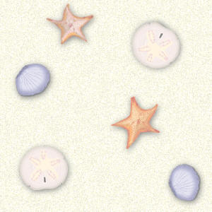

Szkoła włoska zaprasza na:

http://seetheseaproject.blogspot.com/

